Il livello va espresso sempre e solo in quota assoluta (piano di riferimento – soggiacenza registrata dal sensore). I dati che vengono forniti, invece, devono contenere il valore di soggiacenza

| **ID** | **FATTO** | **PARAMETRO** | **Intervallo temporale** | **Stratificazione** | **Tipo grafico** | **Note** |
| --- | --- | --- | --- | --- | --- | --- |
| 01.HL_bp | SI | HYDRO – Livello | Anno | Mese | Boxplot | Con correlati dati statistici (tabella riepilogativa) |
| 02.HT_bp | SI | HYDRO – temperatura | anno | Mese | Boxplot | Con correlati dati statistici (tabella riepilogativa) |
| 03.HL_lin | NO | HYDRO – Livello | Anno | nessuna | Lineare | Rappresentazione del livello su base oraria (con rappresentazione del valore in smoothing) |
| 04.HT_lin | NO | HYDRO – temperatura | Anno | Nessuna | Lineare | Rappresentazione della temperatura su base oraria (con rappresentazione del valore in smoothing) |
| 05.HL_lin_stdy | NO | HYDRO – Livello | Anno tipo | 10gg come in meteo? | Lineare | Con valore massimo e minimo assoluti (valore puntuale), medio, 25o e 75o percentile |
| 06.HT_lin_stdy | NO | HYDRO – temperatura | Anno tipo | 10gg come in meteo? | Lineare | Da rappresentare come si rappresenta l’anno tipo nel meteo |
| 07.HL_hp | NO | HYDRO – Livello | Anno | nessuna | Heat map |  |
| 08.HT_hp | NO | HYDRO – temperatura | Anno | Nessuna | Heat map |  |
| 09.HL_dist | NO | HYDRO – Livello | Anno | Mese | Distribuzione | Utile per valutare il range di variazione ed i valori più frequenti |
| 10.HT_dist | NO | HYDRO – temperatura | Anno | Mese | Distribuzione | Utile per valutare il range di variazione ed i valori più frequenti |
|  |  |  |  |  |  |  |
| 11.MP_bp | NO | METEO - Precipitazione | Anno | Mese | Boxplot | Con correlati dati statistici (tabella riepilogativa) |
| 12.MT_bp | NO | METEO – temperatura | anno | Mese | Boxplot | Con correlati dati statistici (tabella riepilogativa) |
| 13.ML_lin | NO | METEO – Precipitazione | Anno | nessuna | Colonnare | Rappresentazione della precipitazione su base giornaliera cumulativa. Da inserire insieme al livello (vedi grafico sotto) |
| 14.MT_lin | NO | METEO – temperatura | Anno | Nessuna | Lineare | Rappresentazione della temperatura su base oraria (con rappresentazione del valore in smoothing) |
| 15.ML_lin_stdy | NO | METEO – Precipitazione | Anno tipo | 10gg come in meteo? | Lineare | Da rappresentare come si rappresenta l’anno tipo nel meteo |
| 16.MT_lin_stdy | NO | METEO – temperatura | Anno tipo | 10gg come in meteo? | Lineare | Da rappresentare come si rappresenta l’anno tipo nel meteo |
| 17.ML_hp | NO | METEO – Precipitazione | Anno | nessuna | Heat map | Ha senso per le precipitazioni una heat map? |
| 18.MT_hp | NO | METEO – temperatura | Anno | Nessuna | Heat map |  |
| 19.ML_dist | NO | METEO – Precipitazione | Anno | Mese | Distribuzione | Utile per valutare il range di variazione ed i valori più frequenti |
| 20.MT_dist | NO | METEO – temperatura | Anno | Mese | Distribuzione | Utile per valutare il range di variazione ed i valori più frequenti |

HYDRO

01.HL_bp

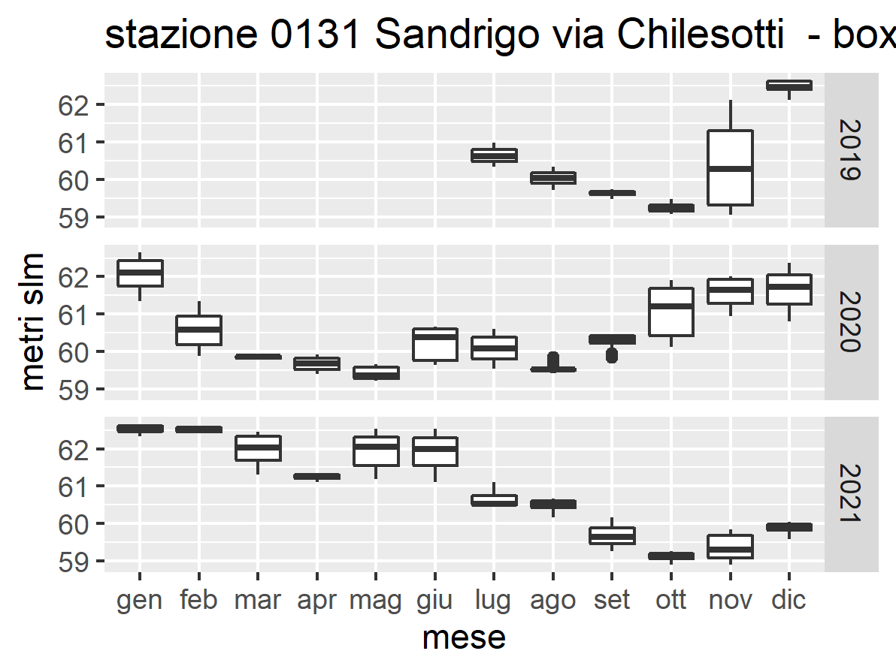

02.HT_bp

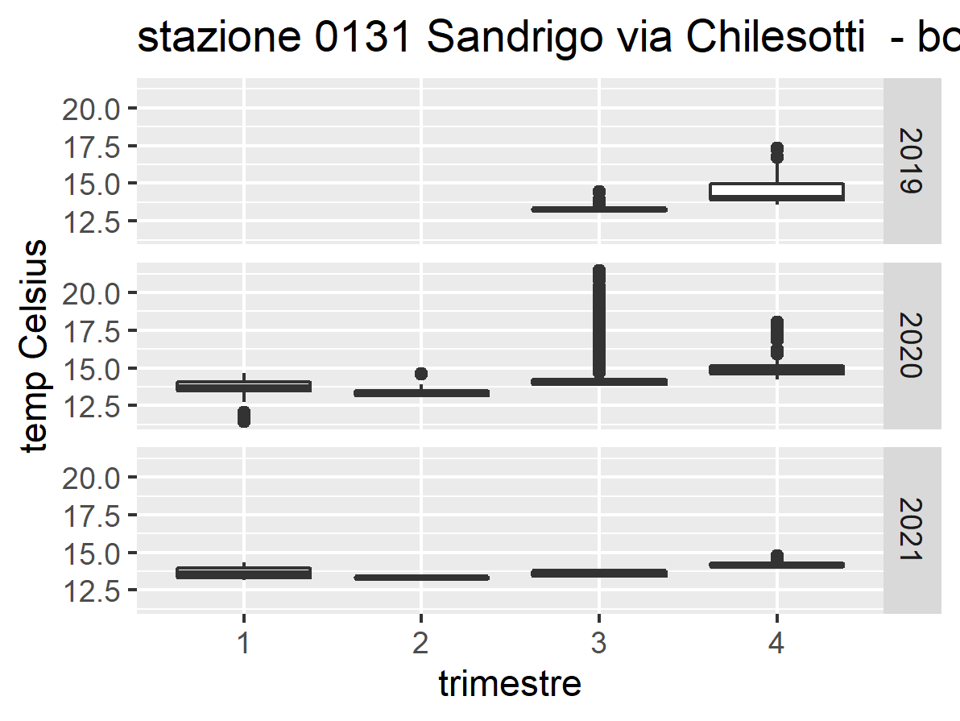

03.HL_lin

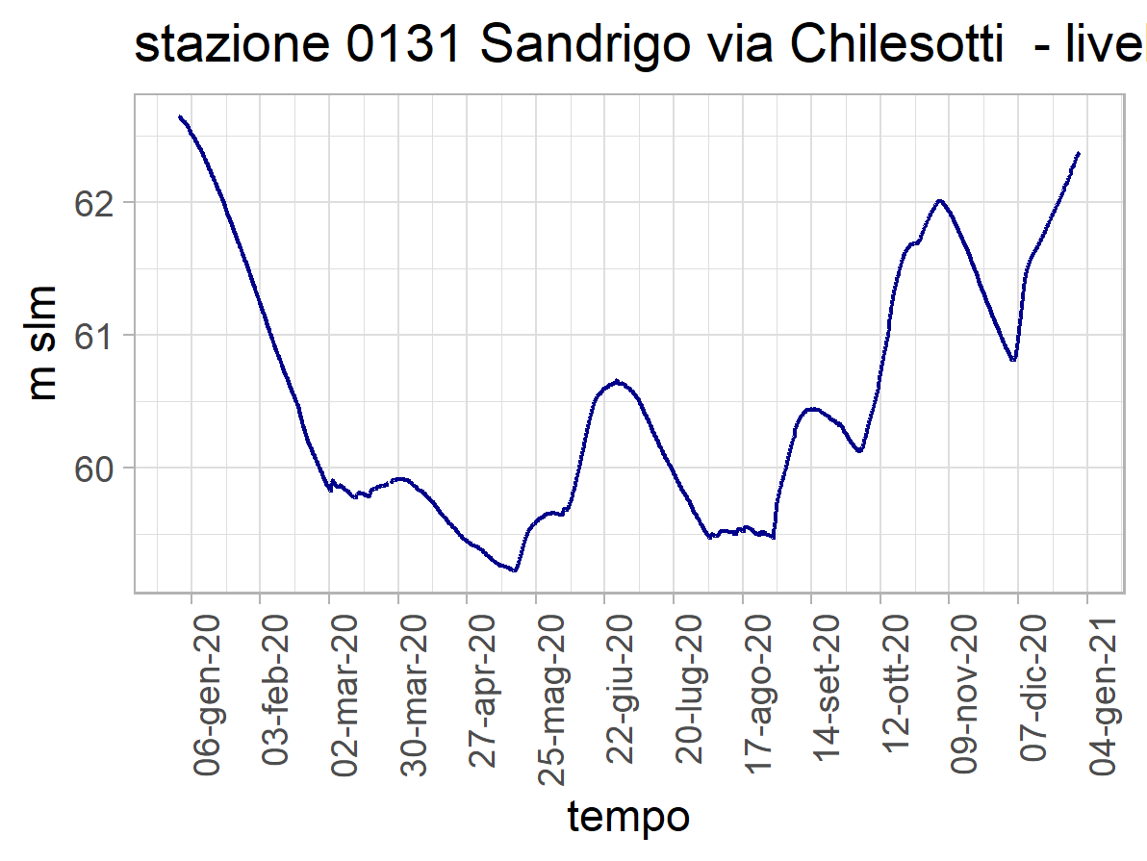

04.HT_lin

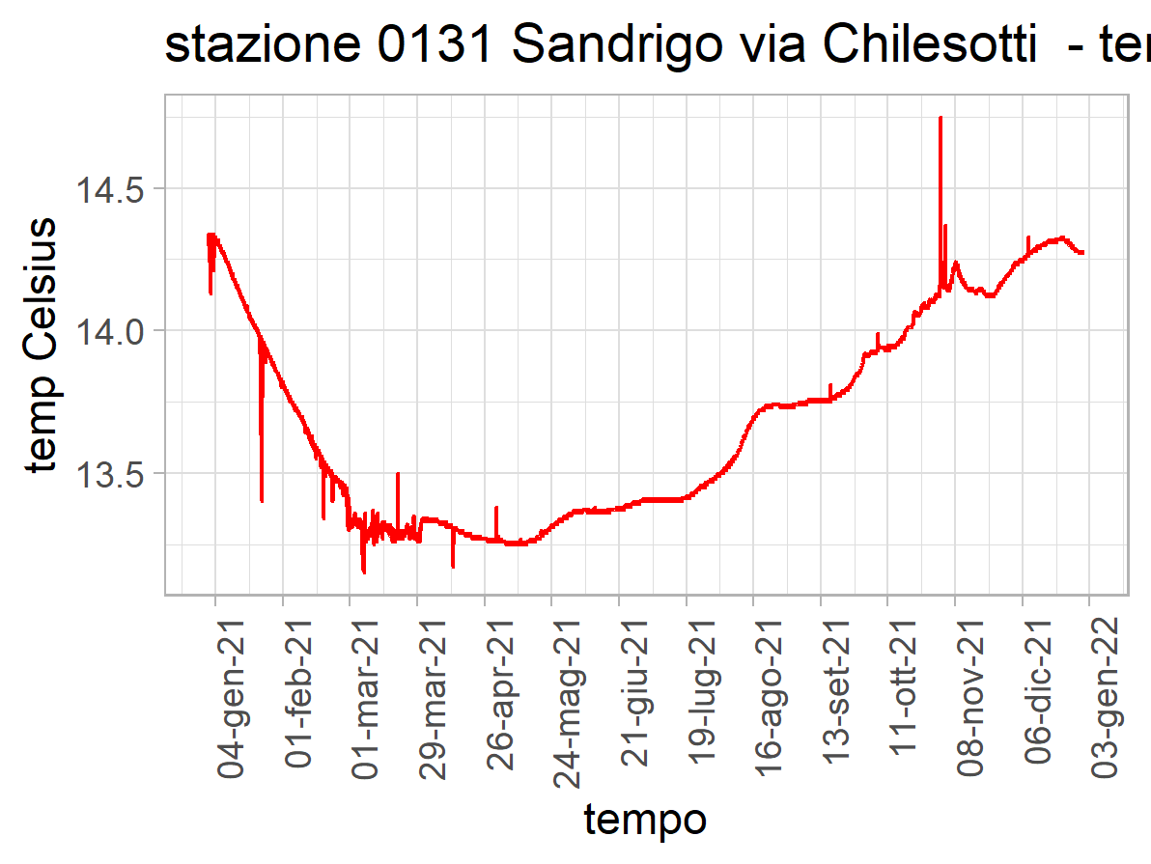

05.HL_lin_stdy

To do

06.HT_lin_stdy

To do

07.HL_hp

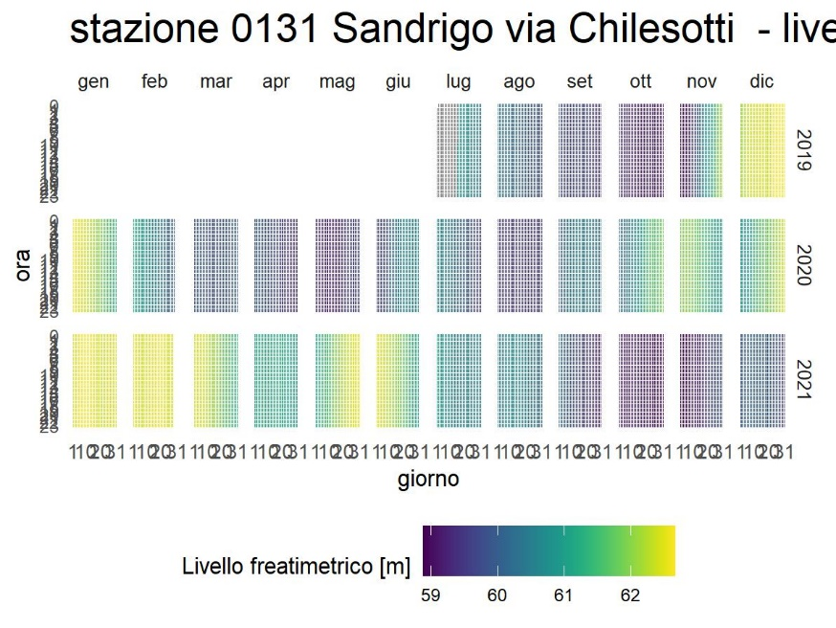

08.HT_hp

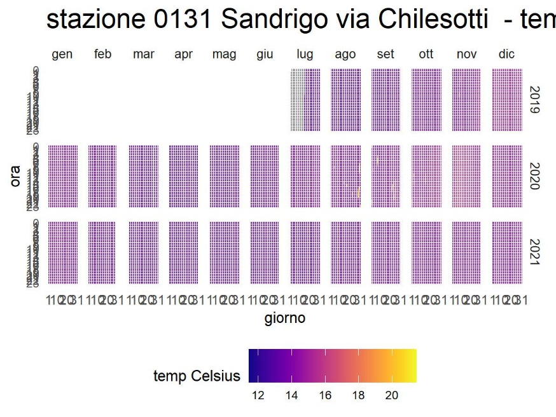

09.HL_dist

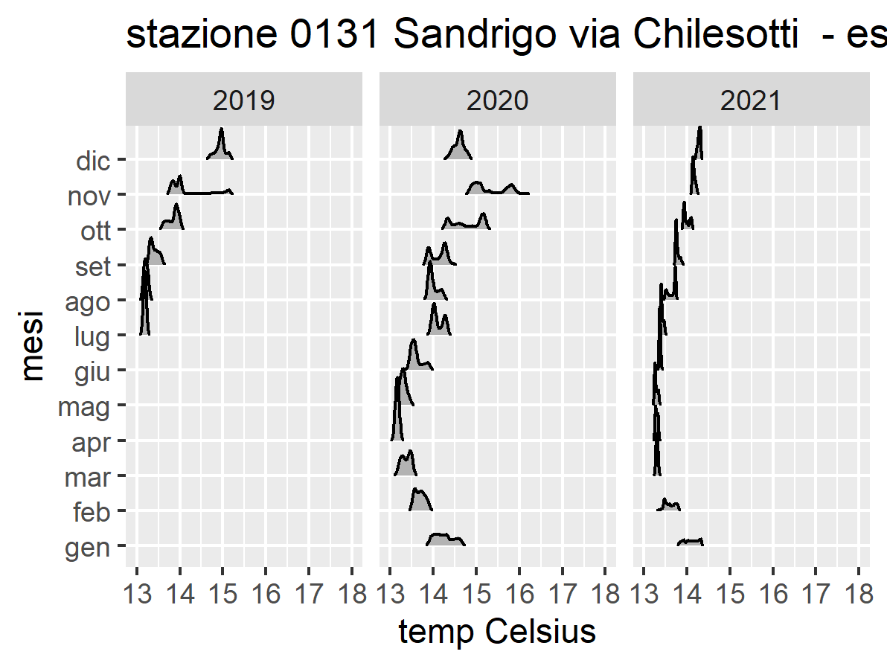

10.HT_dist



METEO

11.MP_bp

12.MT_bp

13.ML_lin

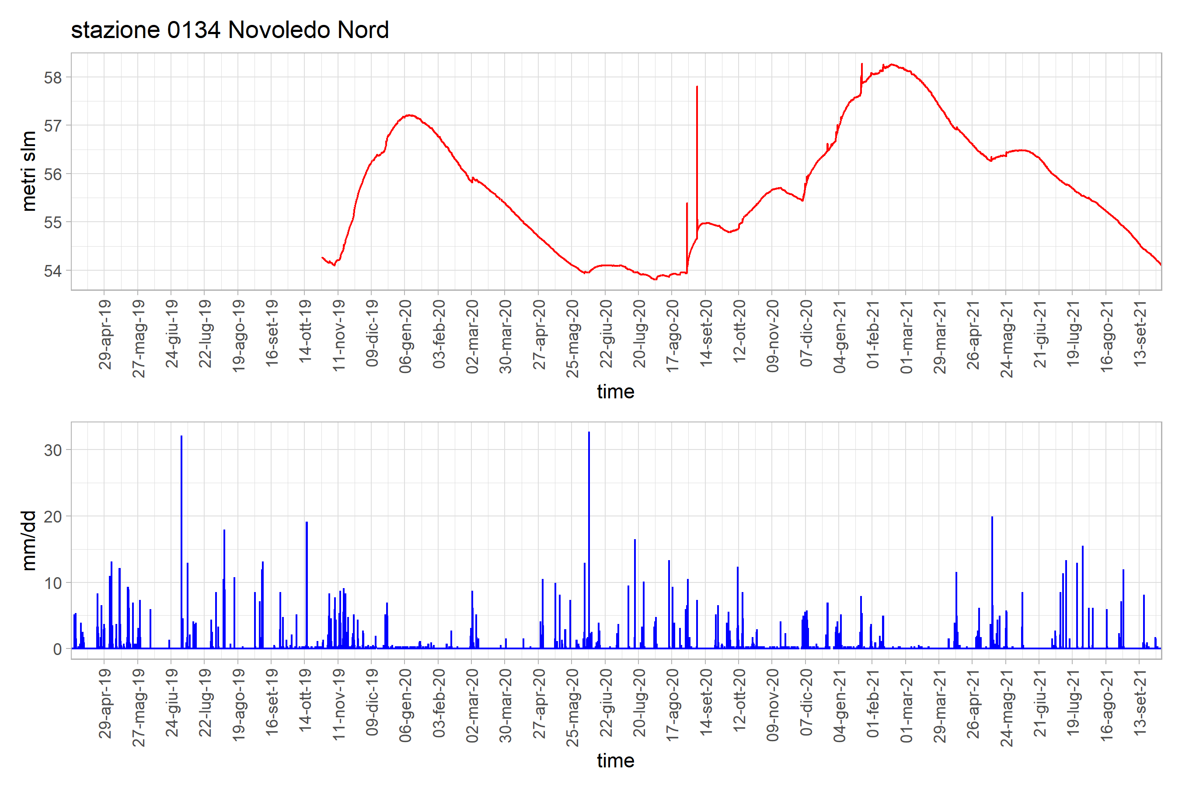

14.MT_lin

15.ML_lin_stdy

16.MT_lin_stdy

17.ML_hp

18.MT_hp

19.ML_dist

20.MT_dist